重庆高速公路集团有限公司
东北营运分公司天城管理中心厨师劳务外包服务项目
竞争性比选

邀

请

函

2022年11月

重庆高速公路集团有限公司
东北营运分公司天城管理中心厨师劳务外包服务项目竞争性比选邀请函

各报价人：
重庆高速公路集团有限公司东北营运分公司天城管理中心厨师劳务外包服务项目资金已落实。为规范公司管理工作程序，满足我司工作要求，特邀请贵公司对本项目进行竞争性报价。
一、项目内容
《重庆高速公路集团有限公司东北营运分公司2021年天城管理中心食堂员工劳务外包合同》即将到期，为进一步做好管理中心及基层站点的后勤保障工作，拟采取劳务外包的方式临聘劳务人员开展厨师工作。计划本次劳务外包用工人数暂定为7人，其中主厨1人、助厨6人（暂定天城收费站食堂主厨1人、助厨2人，工作地点在万州区天城街道塘坊社区高速公路天城收费站旁；云阳收费站助厨1人，工作地点在云阳县高速公路云阳收费站；开州收费站助厨1人，工作地点在开州区开州收费站,民国场收费站助厨1人，工作地点在万州区民国场镇收费站，赵家收费站助厨1人，工作地点在开州区赵家镇赵家收费站），具体人员在岗配置根据我司工作的实际情况进行人员数量增减配置，具体工作地点根据我司工作的实际情况进行调整。厨师主要负责中心和站点员工早餐、午餐、晚餐的制作和食堂清洁卫生打扫等厨房和食堂所有管理工作，每周休息1天。本次合同的服务期暂定为2023年1月1日至2023年12月31日，具体用工时间按照我司工作实际情况进行适当调整。
1、在合同履行期间实施统一的管理、调配指挥；
2、厨师不得做出违反国家法律、法规的行为；
3、厨师若违反相关管理制度，甲方有权替换新厨师；
4、厨师身体状况符合职业需求，身体健康无传染病，在岗期间须按照我司疫情防控工作要求定期提供核酸检测报告（核酸检测频次根据疫情管控具体要求开展）。
二、报价人资格要求
1、具有独立承担民事责任能力的企业法人。
2、具备有效的营业执照，具有劳务派遣经营许可证或者具有人力资源服务许可证。
3、信誉要求：具有良好的商业信誉，在2019年至2022年经营活动中没有重大违法记录，投标人须提供国家企业信息公示系统( http://www.gsxt.gov.cn)中未被列入严重违法失信企业名单的网页截图和“信用中国”网站( www creditchina.gov.cn/)中未被列入失信惩戒名单的网页截图。（注：须由比选申请人对信誉要求作出真实性承诺并附网页查询截图，并加盖比选申请人公章。）
投标人出具处于正常营业状况并未有被责令停业、取消投标资格、财产被冻结以及投标人未处于破产状态，近三年内在经营活动中无重大违法记录的承诺书。
4、具备丰富的行业管理、运营经验和能力，并配备经验丰富的技术人员和管理人员。
5、本次比选确定最高限价为297800元，总价及单价均设置限高价。超出最高限价的报价文件视为无效报价。
6、报价人所有报价必须按比选文件报价表表样报价。
7、报价人不得提出与比选文件不同的合同签订和计量支付方式。
三、投标限价清单
投标限价清单（见附件）
四、报价文件的递交及相关事宜
（一）竞争性比选文件的获取:凡有意参加投标者，在投标截止前可在重庆高速公路集团官网（http://www.cegc.com.cn/gw/newsInfoMenu.html?id=42&key=2）或重庆高速集团有限公司招投标管理平台（http://112.35.165.219:8088/PMS/）下载招标文件，无论投标人下载与否，均视为已知晓所有内容。
（二）投标截止时间及开标时间：2022年12月1日北京时间上午11:00。
（三）开标地点：重庆市万州区天城镇塘坊村1组重庆高速公路集团有限公司东北营运分公司天城管理中心党员活动室
（四）因疫情防控需要，请投标人积极配合有关疫情防控工作。投标人须携带身份证、提供“健康码、行程码”以及开标前24小时内核酸阴性检测证明；14天内有低高风险区旅居史或与低高风险区旅居史人员有密切接触的投标单位工作人员不得参加本项目开标活动。
由于受重庆疫情管控影响，本次比选报价人可不现场参与开标，可将密封好的“竞争性比选响应文件”邮寄或送到我司。
（五）各报价人应根据本次竞争性比选的具体要求，提交规范的竞争性比选响应文件(竞争性比选响应文件，要求填写规范，密封完好并在封口处加盖公章，所有竞争性比选响应文件均只能作一次性提交，提交后不得更改。)逾期送达或未送达指定地点、或未按招标文件要求密封的投标文件，招标人将予以拒收。
（六）密封要求:
按竞争性比选响应文件要求，将投标文件密封到一个封套中，再在封套上写明
重庆高速公路集团有限公司东北营运分公司
东北营运分公司天城管理中心厨师劳务外包服务项目竞争性比选响应性文件
在2022年12月1日上午11:00前不得开启
(七）比选结果公示将在重庆高速公路集团官网（http://www.cegc.com.cn/gw/newsInfoMenu.html?id=42&key=2）和重庆高速集团有限公司招投标管理平台（http://112.35.165.219:8088/PMS/）上发布。
（八）招标人联系方式
单位:重庆高速集团有限公司东北营运分公司
联系人:赖老师 电话:13896905905
邮寄地址:重庆市万州区天城镇塘坊村1组重庆高速公路集团有限公司东北营运分公司门卫室
五、评标办法
本项目采用经评审的最低价法：
条款名称 | 评审因素与评审标准
评审特别说明 | 评标委员会对比选申请人的资格要求进行评审，对满足要求的比选申请人的报价按由低至高进行排序，竞标报价最低的报价人作为第一中标候选人。
初步评审 | （1）竞争性比选申请文件按照竞争性比选文件规定的格式、内容填写，字迹清晰可辨；  （2）竞争性比选申请文件上法定代表人或其授权代理人的签字、报价人的单位公章齐全，符合竞争性比选文件规定；  （3）报价人按照前述要求提供了法定代表人的授权委托书或法定代表人身份证明。  （4）报价人资格要求符合竞争性比选文件规定；  （5）报价人未提供虚假资料；  （6）在报价书上填写了总价及单价，报价人的竞标报价均未超过比选人公布的相应最高限价，且报价唯一；  （7）报价人没有围标串标行为。
澄清 | 发生以下任一情形的，作否决竞标处理：  （1）报价人拒绝确认算术性修正后的竞标报价；  （2）签字盖章不符合竞争性比选要求；  （3）修正后的最终竞标报价超过最高竞标限价；
视为报价人相互串通竞标的情形 | 有下列情况之一的，视为报价人相互串通投标，做否决竞标处理。  （1）不同报价人的竞争性比选申请文件由同一单位或者个人编制；  （2）不同报价人委托同一单位或者个人办理比选申请事宜；  （3）不同报价人的竞争性比选申请文件载明的项目管理成员为同一人；  （4）不同报价人的竞争性比选申请文件异常一致或者竞标报价呈规律性差异；  （5）不同报价人的竞争性比选申请文件相互混装；
竞标总价 | 竞标总价的确定：竞标总价＝报价书文字报价  有效竞标总价的确定：未通过初步评审的竞标总报价按否决竞标处理，不进行后续评审。
成交候选人推荐原则 | 中标办法为“经评审的最低投标价法”。在询价函中明确“若投标人少于3家或所有投标均被否决的，进行第二次比选；若第二次比选投标人仍然少于3家，可邀请有效报价较低的申请人进行谈判，确定项目承担单位。”
本项目采用经评审的最低价法，若出现最低投标价相同时，则按报价人注册资本由高到低排序，注册资本高者则推荐为本次竞争性比选中标候选人。
六、合同签订及费用支付
1、合同签订：中标通知发送之日起10个自然日内，完善相关合同条款。
2、费用支付：合同签订后中标人履行合同，该项目按季度进行支付。
七、联系方式
询价人：重庆高速公路集团有限公司东北营运分公司
地址：重庆市万州区天城街道塘坊社区高速公路天城收费站旁
邮编：404100
联系人：赖林靓
联系电话： 023-58338313 13896905905

重庆高速公路集团有限公司
东北营运分公司天城管理中心
2022年11月21日

参考格式

比选文件封面
（以下内容为示例）

重庆高速公路集团有限公司
东北营运分公司天城管理中心厨师劳务外包服务项目比选响应文件

比选响应单位名称全称（盖单位公章）

附件1
比选响应声明书
致：重庆高速公路集团有限公司东北营运分公司天城管理中心
根据贵方为天城管理中心厨师劳务外包服务项目的比选邀请，签字代表 （全名、职务）经正式授权并代表比选响应单位
（比选响应单位名称、地址） 提交以下文件。
我方愿以人民币： 元（大写 元）的报价总价，按照比选文件的要求，承担本次比选文件要求的工程。
据此函，签字代表宣布同意如下：
1、比选响应单位将按比选文件规定履行合同责任和义务。
2、比选响应单位已详细审查全部比选文件，包括修改文件（若有）以及全部参考资料和相关附件。我们完全理解并同意放弃对这方面有不明及误解的权利。
3、比选响应单位同意提供招标人可能要求的与其比选响应文件有关的一切数据或资料。
4、与本比选响应有关的一切正式往来通讯请寄：
地址： 邮编：
电话： 传真：
比选响应单位的姓名、职务：
比选响应单位（加盖公章）：
日期： 年 月 日
附件2
报价一览表
重庆高速公路集团有限公司东北营运分公司天城管理中心：
在研究了比选文件中所有文件后，我司对重庆高速公路集团有限公司东北营运分公司天城管理中心厨师劳务外包服务项目比选响应报价如下：

天城管理中心厨师劳务外包服务项目投标报价表
（单位：人民币）
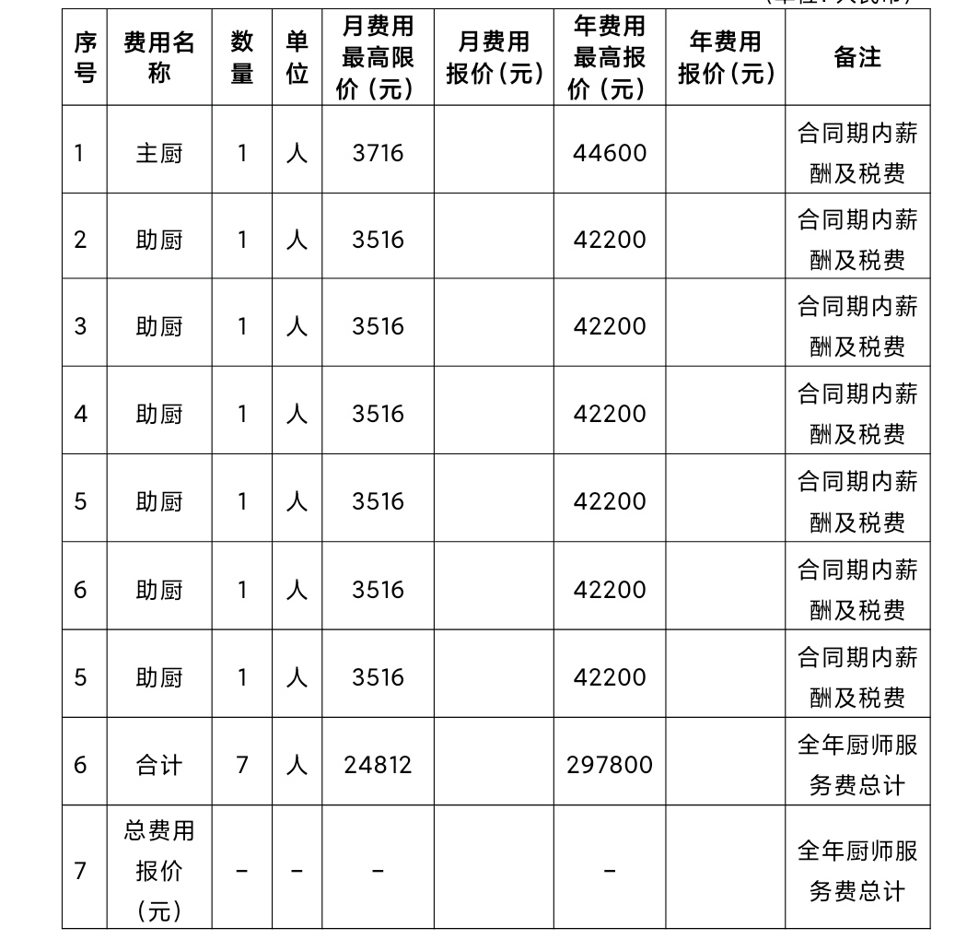
说明：1. 投标单位应充分考虑管理期间各类市场风险，中标后不再调整及变更；报价为服务期暂定从2023年1月1日至2023年12月31日，具体用工时间按照我司工作实际情况进行适当调整。
投标单位：（公章）
法定代表人或委托代理人(签字)：
日 期： 年 月 日

附件3 公司资质材料复印件（必须包含营业执照相关资料等）；

附件4管理规章制度（如服务礼仪、安全知识培训、厨师身份证、厨师健康证、厨师体检报告等内容）；

附件5比选申请单位信誉承诺。

